**钢塑转换产品售后反馈表**

浙江省 杭州 市 萧山区 项目公司：杭州市中燃城市燃气发展有限公司

|  |  |  |  |
| --- | --- | --- | --- |
| 反馈时间 | 2018年12月5日晚上18：13 | 现场处理  时间 | 2018年10月6日上午9:00 |
| 项目公司  对接人 | 刘灿和（杭州工程部负责人） | 联系电话 | 139 5813 1095 |
| 来春萍（杭州工程材料部负责人） | 联系电话 | 137 0650 8939 |
| 服务人员 | 张 波 周传辉 | 联系电话 | 133 9608 5720 |
| 项目公司  反馈问题： | 2018年12月5日晚上18：13杭州平台材料主管来春萍向区域工程管理部反馈，萧山区娄下陈村天然气管道铺设完成后在进行压力测试时，发现压力下降很快，认为是钢塑转换出现问题，并认为有六根32/R1的钢塑转换出现漏气现象。 | | |
| 处理过程  及情况说明 | 1. 第一时间赶到现场处理问题：我公司技术人员以及区域经理于2018年12月6日上午9：15到达杭州中燃公司，后在杭州中燃公司刘总的带领下于上午10：17到达娄下陈村现场（24小时内到达现场）。 2. 12月6日到达现场后准备将问题钢塑转换挖开进行现场勘查，由于天降大雨不便施工，随后又去杭州中燃仓库查看另外的钢塑产品并决定将开挖管道日期定在7日上午10点。 3. 12月7日我司人员一行于9：30分提前赶到现场，并与杭州工程人员共同挖开二处钢塑过渡并加压测试，11:18分杭州中燃工程部负责人及材料主管来春萍至现场察看并确认。 | | |
| 分析原因及  处理结果 | 现 象：  1、现场压力不能保持恒定状态，压力下降比较迅速（一夜从4公斤压力下降到1公斤；  2、工人换掉了6根32/R1钢塑转换，据此认为有6根钢塑过渡漏气.  3、现场所用钢塑过渡产品有几个厂家的产品，并非我司所有的产品；  处理结果：   1. 经现场测试，二处开挖钢塑过渡均未出现漏气现象； 2. 因为现场施工人员接到通知，不能使用阿波罗产品，故此换掉了6根阿波罗32/R1钢塑转换产品，实际并非有6根钢塑过渡漏气，为信息沟通有误； 3. 32/R1钢塑转换压力较小，形成的漏气也很缓慢。根据压力表从4公斤一夜降到1公斤的情况看，钢塑转换形成漏气的可能性极小。 4. 材料主管来春萍表示将把现场处理情况汇报至区域工程部； 5. 要求我司不断改进生产工艺，将钢塑过渡的丝口生产的更好； | | |
| 记录人签字 | 张 波 | 时 间 | 2018年12月11日 |

附件：现场照片

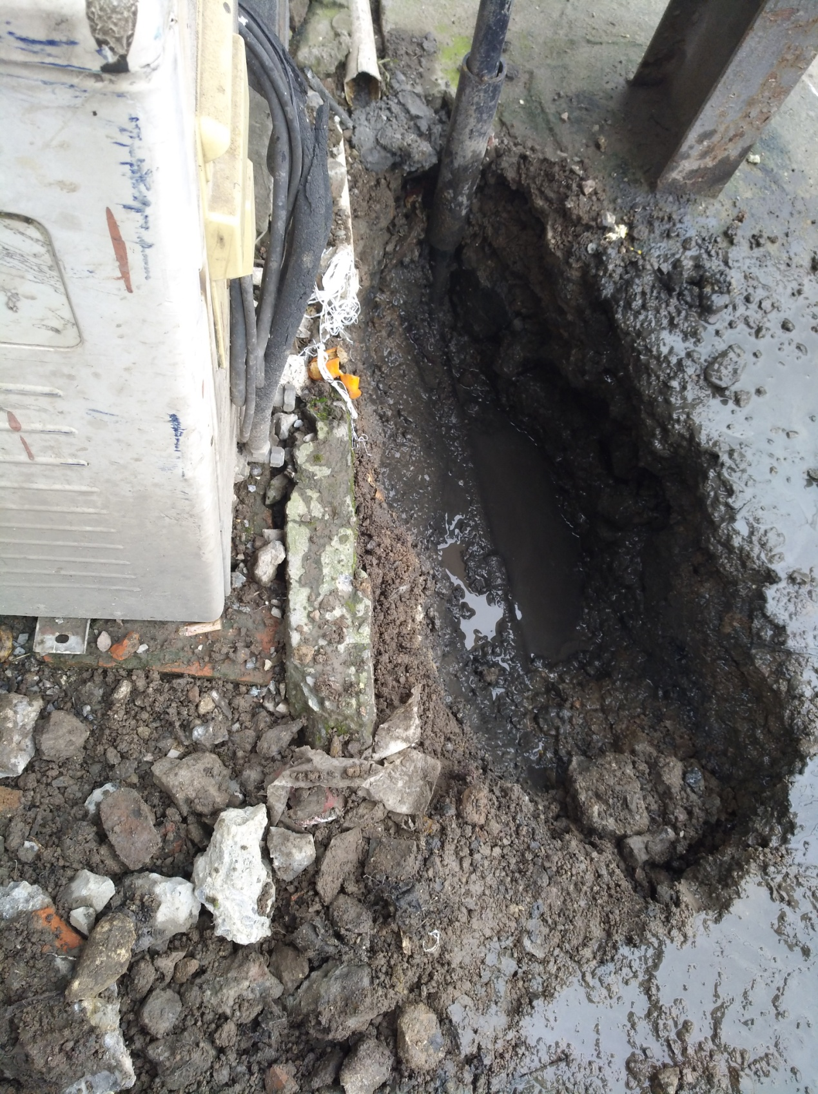

开挖后露出钢塑过渡

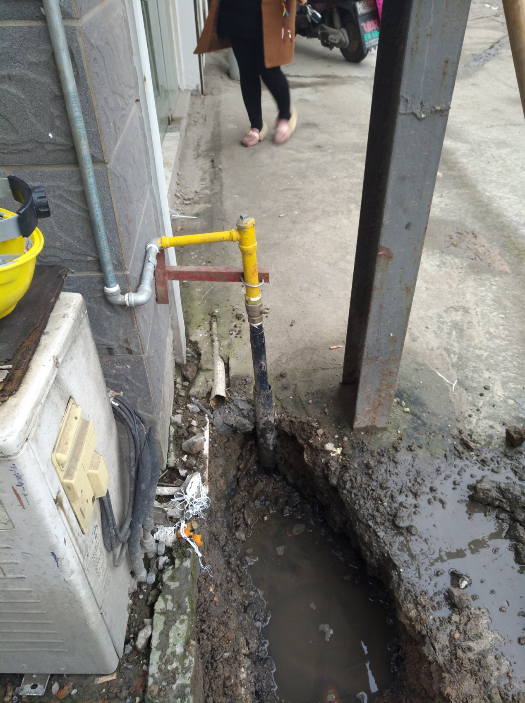

注入清水测试无漏气冒泡现象

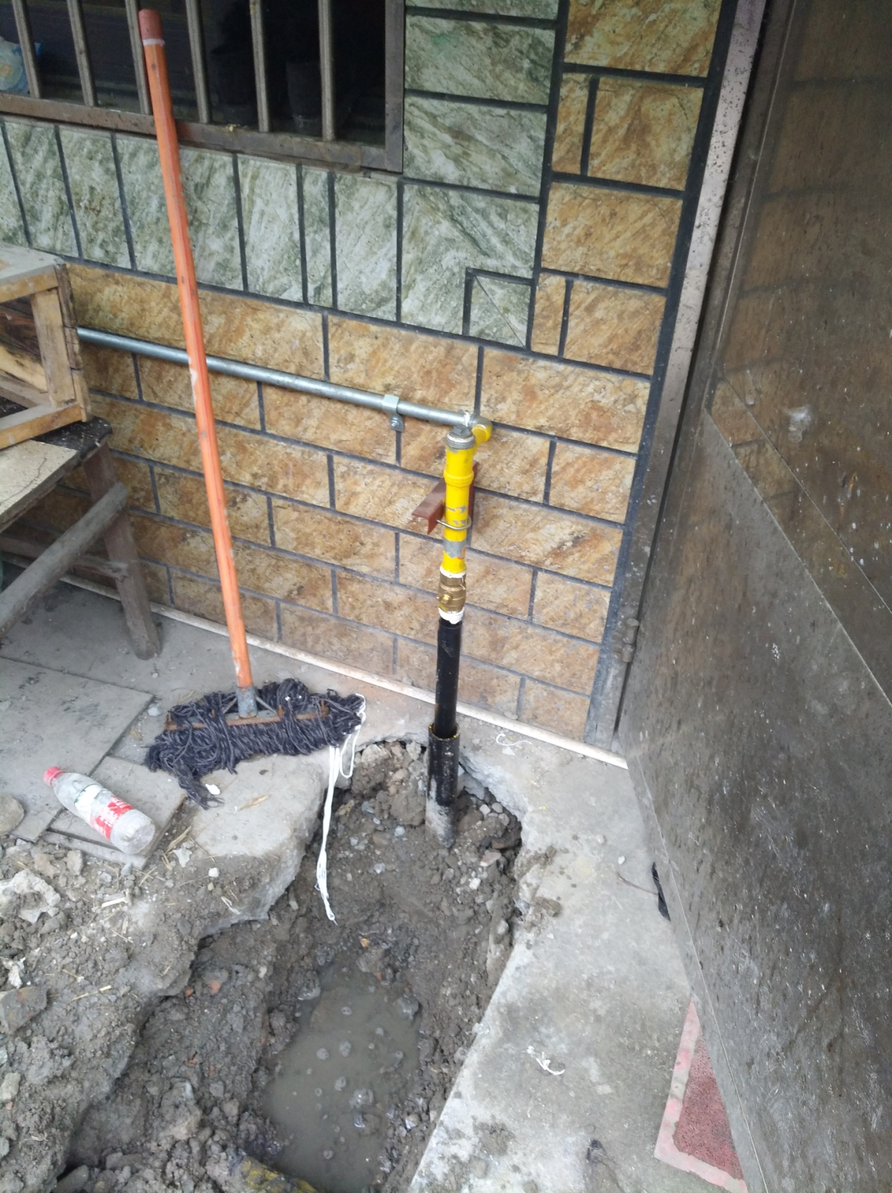

第二处钢塑过渡开挖现场，经测试无漏气现象.

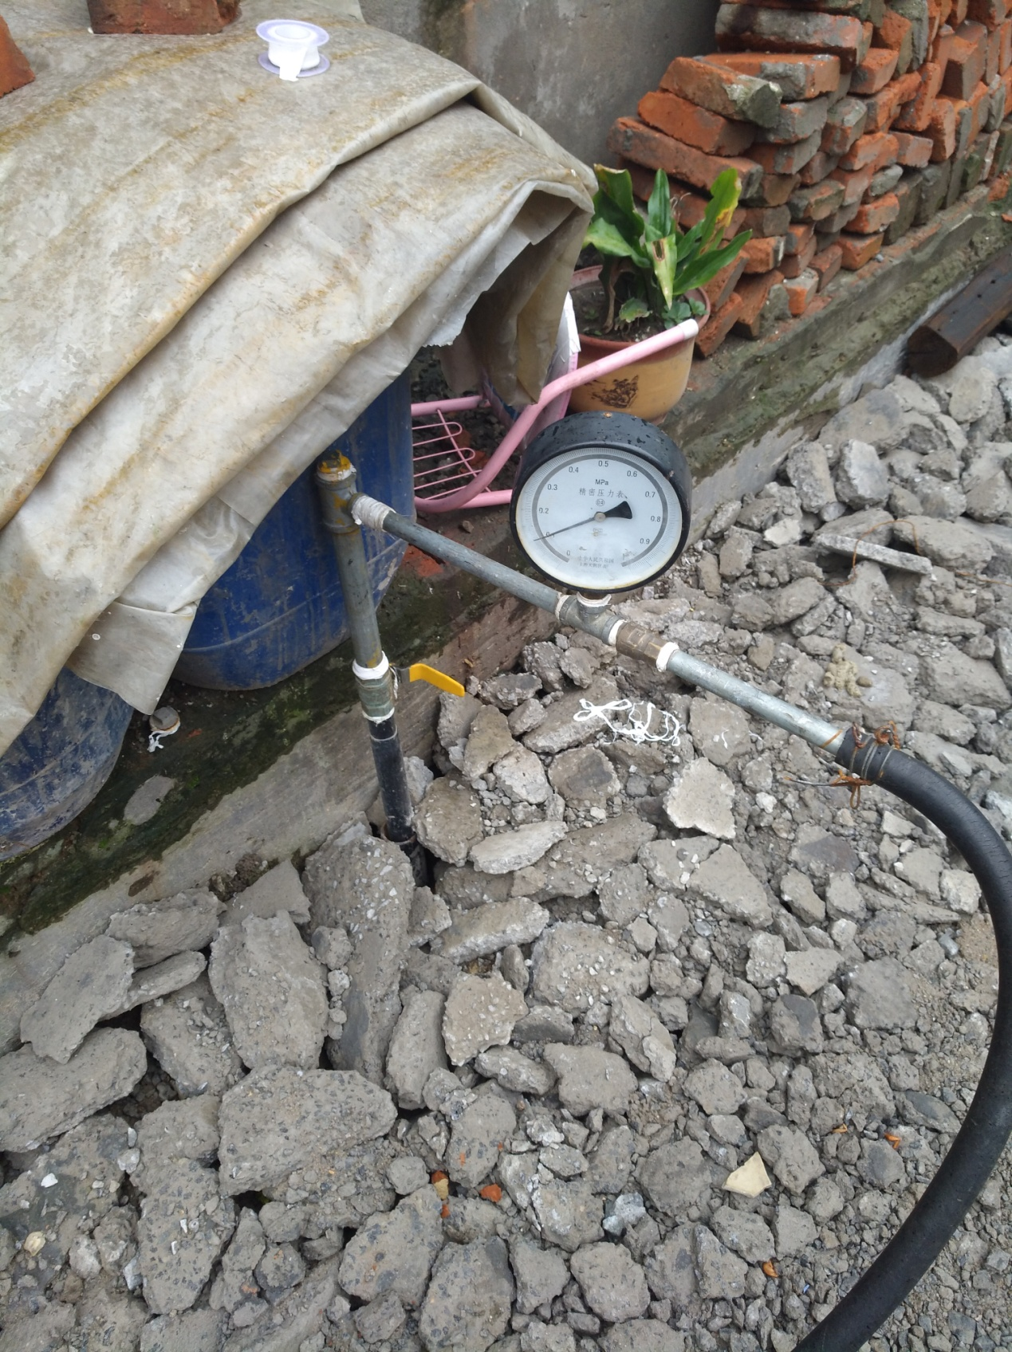

上述两处钢塑过渡未漏气情况下，压力表压力从4公斤下降到1公斤